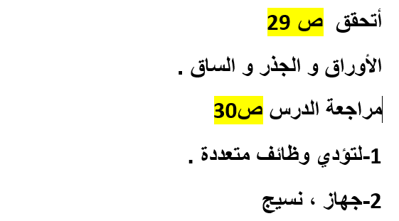  3-الاعضاء : الرئتين ، الدماغ ، القلب ، عضلات الأطراف  الجهاز التنفسي و جهاز الدوران ، الجهاز الهيكلي ، الجهاز العضلي .  4-النسيج: مجموعة من الخلايا المتشابهة  العضو : هو مجموعة من الأنسجة المختلفة  5-يتم الامساك بكأس الماء من خلال الجهاز العضلي و الهيكلي و يعمل الجهاز الهضمي على امتصاص الماء ، ثم يوزعه جهاز الدوران على الخلايا التي تحتاج اليه ، و الجهاز البولي يتخلص من الماء الزائد خارج الجسم .  6- لأن لكل نسيج مكون من خلايا متاشبهة له وظيفة مختلفة و محددة .  7- د-الأوراق | 3-الاعضاء : الرئتين ، الدماغ ، القلب ، عضلات الأطراف  الجهاز التنفسي و جهاز الدوران ، الجهاز الهيكلي ، الجهاز العضلي .  4-النسيج: مجموعة من الخلايا المتشابهة  العضو : هو مجموعة من الأنسجة المختلفة  5-يتم الامساك بكأس الماء من خلال الجهاز العضلي و الهيكلي و يعمل الجهاز الهضمي على امتصاص الماء ، ثم يوزعه جهاز الدوران على الخلايا التي تحتاج اليه ، و الجهاز البولي يتخلص من الماء الزائد خارج الجسم .  6- لأن لكل نسيج مكون من خلايا متاشبهة له وظيفة مختلفة و محددة .  7- د-الأوراق
3-الاعضاء : الرئتين ، الدماغ ، القلب ، عضلات الأطراف  الجهاز التنفسي و جهاز الدوران ، الجهاز الهيكلي ، الجهاز العضلي .  4-النسيج: مجموعة من الخلايا المتشابهة  العضو : هو مجموعة من الأنسجة المختلفة  5-يتم الامساك بكأس الماء من خلال الجهاز العضلي و الهيكلي و يعمل الجهاز الهضمي على امتصاص الماء ، ثم يوزعه جهاز الدوران على الخلايا التي تحتاج اليه ، و الجهاز البولي يتخلص من الماء الزائد خارج الجسم .  6- لأن لكل نسيج مكون من خلايا متاشبهة له وظيفة مختلفة و محددة .  7- د-الأوراق | 3-الاعضاء : الرئتين ، الدماغ ، القلب ، عضلات الأطراف  الجهاز التنفسي و جهاز الدوران ، الجهاز الهيكلي ، الجهاز العضلي .  4-النسيج: مجموعة من الخلايا المتشابهة  العضو : هو مجموعة من الأنسجة المختلفة  5-يتم الامساك بكأس الماء من خلال الجهاز العضلي و الهيكلي و يعمل الجهاز الهضمي على امتصاص الماء ، ثم يوزعه جهاز الدوران على الخلايا التي تحتاج اليه ، و الجهاز البولي يتخلص من الماء الزائد خارج الجسم .  6- لأن لكل نسيج مكون من خلايا متاشبهة له وظيفة مختلفة و محددة .  7- د-الأوراق

